Государственное бюджетное общеобразовательное учреждение
Самарской области основная общеобразовательная школа № 21
города Новокуйбышевска городского округа Новокуйбышевск
Самарской области
(Структурное подразделение «Детский сад» Дружная семейка»)

Подготовили и провели воспитатели
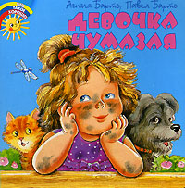
младшей группы «Ягодка» О.Н.Платонова и Аринушкина А.А.
Развлечение по формированию здорового образа жизни

Занятие по формированию здорового образа жизни в младшей группе
«Девочка чумазая»
Программное содержание: формирование навыков здорового образа жизни, закрепление навыков умывания, познания предметов туалета и их значение, развивать наблюдательность, воспитывать культурно-гигиенические навыки, желание всегда быть чистым, красивым, аккуратным.
Оборудование: таз с водой и пустой, полотенце, мыло, расческа, мягкие игрушки (собака, кошка, курица, утка), мыльные пузыри.
Предварительная работа: чтение К. Чуковского «Мойдодыр», А. Барто «Девочка чумазая», заучивание потешек о формировании культурно-гигиенических навыков, беседы о здоровом образе жизни.
Интеграция образовательных областей: здоровье, познание, физическая культура, безопасность, социализация, музыка.
Ход занятия
Дети под музыку входят в зал и встают в круг, проводится игра:
Игра «Здравствуйте гости»
1. Здравствуйте ладошки! Хлоп-хлоп-хлоп
2. Здравствуйте ножки! Топ-топ-топ
3. Здравствуйте щечки! Плюх-плюх-плюх
4. Пухленькие щечки! Плюх-плюх-плюх
5. Здравствуйте губки! Чмок-чмок-чмок
6. Здравствуйте зубки! Щёлк-щёлк-щёлк
7. Здравствуйте мой носик! Бип-бип-бип
8. Здравствуйте гости, Привет!
- Ребята, сегодня у нашего окна всё утро стрекотала сорока, она на хвосте принесла плохую весть.
Девочке Кате нужна наша помощь.
Садимся в автобус, занимаем места
Песня «Мы едем, едем, едем в далекие края»
-Вот мы и приехали: Вдоль дорожки теремок, теремок, он не низок, не высок, не высок
-Вы садитесь на стульчики, а я посмотрю кто в теремочке живет.
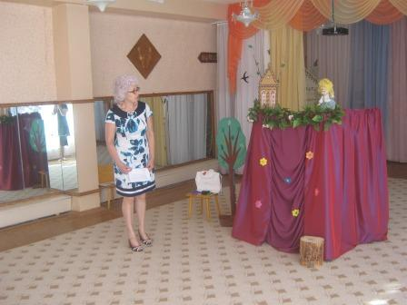
Выходит девочка чумазая
Воспитатель: Ах ты, девочка чумазая
Где ты, руки так измазала?
Катя: Я на солнышке лежала
руки кверху все держала
Воспитатель: Ах ты девочка чумазая
Где ты носик так измазала?
Катя: Я на солнышке лежала, носик кверху все держала
Воспитатель: Вышли звери в огород, посмотреть на народ
Говорит Собачка Кате: Гав, гав, гав ты б умылась Катя что ли!
Катя: Ну вот ещё
Говорит Катюше Утка: Кря, кря, кря, глядеть на это просто жутко
Катя: Ну и подумаешь!
Говорит Катюше Кошка: мяу, мяу, дай лизну тебя немножко
Катя: Ну вот ещё!
-Лишь курица от смеха давится
Курица: Как мне эта Катя нравится.
-Катя топает ногой и убегает.
(Катя выходит и плачет, болит живот)
Воспитатель: Надо срочно вызвать врача
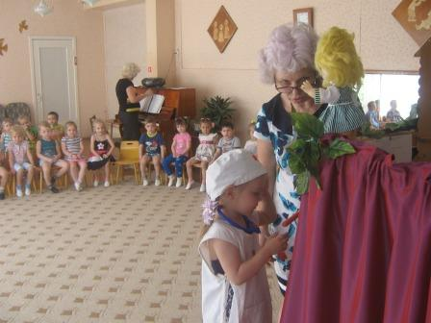
Выходит врач (ребенок) - меряет температуру слушает, смотрит на руки и говорит, что это микроб.
Катя: Ой этот страшный микроб
Вредный и ужасный
Знаю, что не любит он
Грязных замарашек
Воспитатель: Посмотрите какие микробы ползают на грязных руках.
Если ваши руки грязные и лицо запачкано
Вот тогда наш первый друг
И вода и мыло душистое
И полотенце пушистое
Воспитатель: Сейчас мы возьмем красное корытце, в нем полно водицы
-А где же вода? Давайте дождик песенкой позовем
Песня «Дети и ДОЖДИК»
(льется вода в корытце из маленькой лейки)
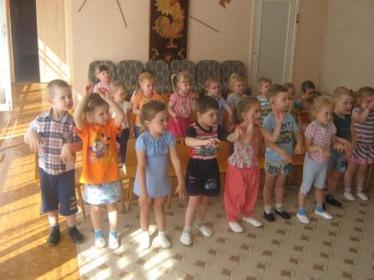
-А вот и корытце наполнилось водицей
Катя: И чтобы ни один микроб
Не попал случайно в рот
Руки буду мыть всегда
Вот и мыло и вода
Воспитатель: Ах, какая же ты Катя чистая!
А на голове-то у тебя два вихра
А на макушке завитушки
Чтобы сделать нам прическу надо нам иметь расческу
(делает прическу Кате)
-Вот и сделаем прическу, бантики завязали
Воспитатель: Ой, какое платье грязное!
Да ведь страшно посмотреть
Вот большое пятно
Кругом грязи полно (крутит Катю)
Пальчиковая игра «Стирка»
ВЫХОДИТ Катя в чистом платье.
Воспитатель: Что за диво, как красиво, лучше Кати в мире нет!
Катя: Обещаю вам друзья, что запомню навсегда залог здоровья - чистота!
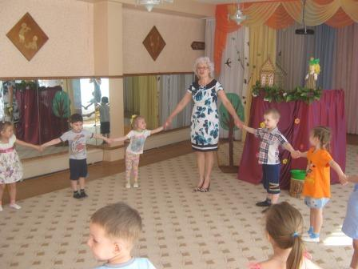
Воспитатель: А сейчас мы надуем большой мыльный пузырь

Игра «Раздувайся пузырь» (петлят кругом мыльные пузыри)

Катя: дарит всем полотенце и мыло
